Уважаемые коллеги, приглашаем принять участие в интернет обсуждении ПС Моторист, разработанного ФГБОУ ВО "Сибирский государственный университет водного транспорта"
Технические условия:
Наличие браузера желательно обновленного, хотя со старыми версиями проблем тоже не наблюдалось, Операционная система Windows XP и выше.
Для участия необходимо пройти по прямой ссылке указанной в тексте письма
http://videoconf.ssuwt.ru:5080/openmeetings/#room/23
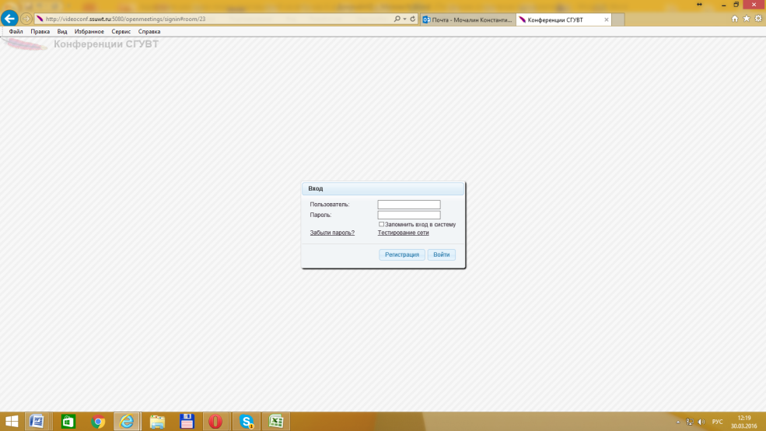
Вам будет предложена страница для ввода логина и пароля, ниже будет, при нажатии на кнопку Регистрация откроется форма для регистрации.
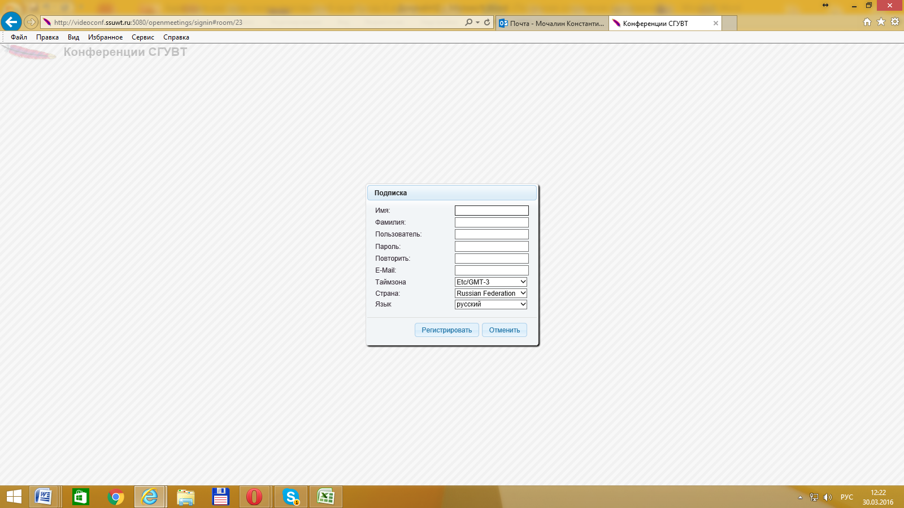
После регистрации запомните или запишите регистрационную информацию.
Возвращаемся на ссылку
http://videoconf.ssuwt.ru:5080/openmeetings/#room/23
После ввода логина и пароля страница автоматически будет перенаправлена на выбор комнаты для общения.
В открывшемся окне нажать ВХОД в комнате ПРОФСТАНДАРТ МОТОРИСТ
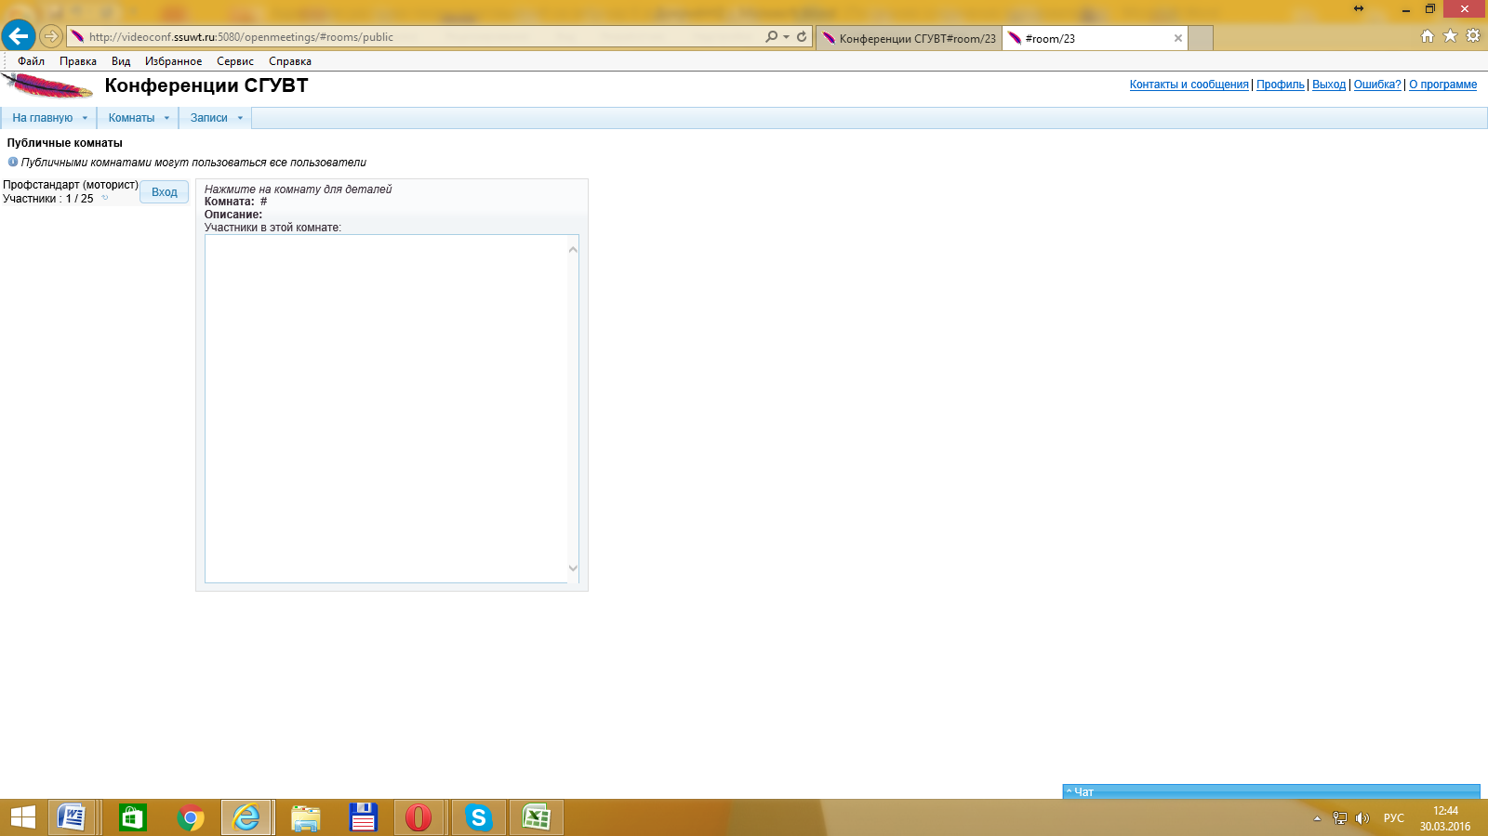
Перед использованием необходимо нажать кнопку в появившемся маленьком окне РАЗРЕШИТЬ, что позволит использовать видео и аудио устройства вашего ПК в конференции.
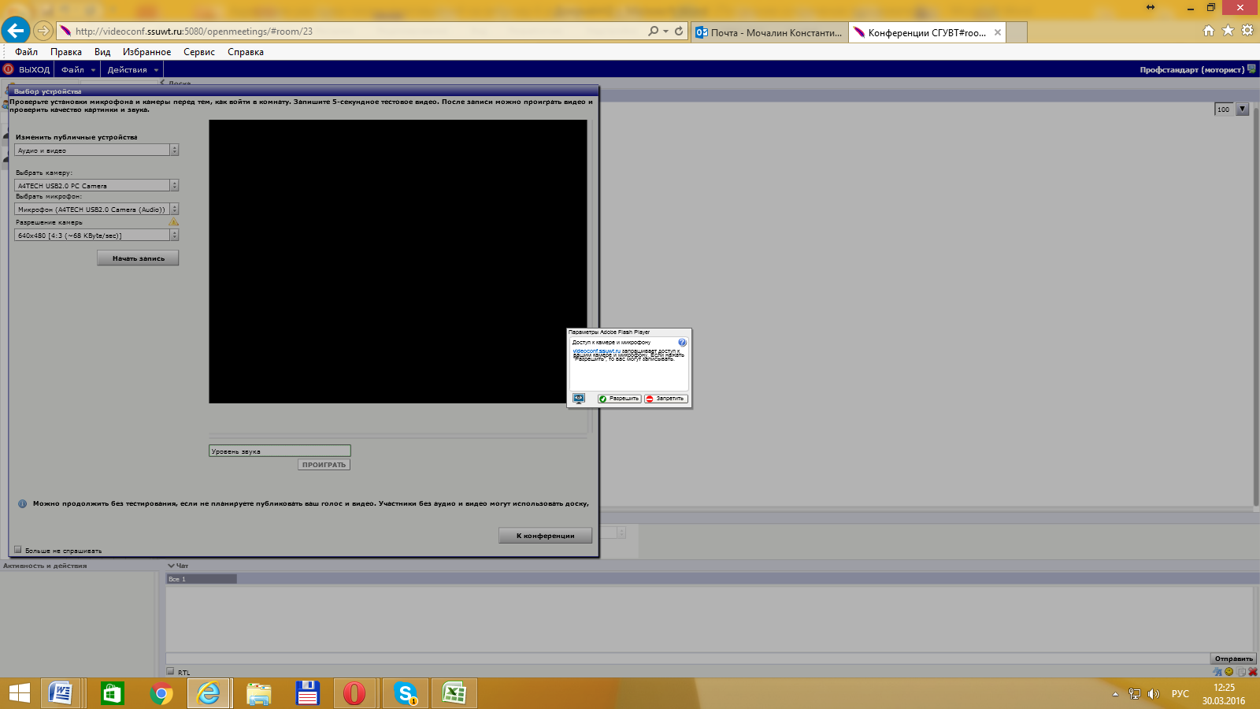
После выбора в левой части окна веб-камеры и микрофона (как правило они будут выбраны автоматически) , либо выбрать режим (видео, аудио или и то и другое), далее нажать кнопку К КОНФЕРЕНЦИИ.
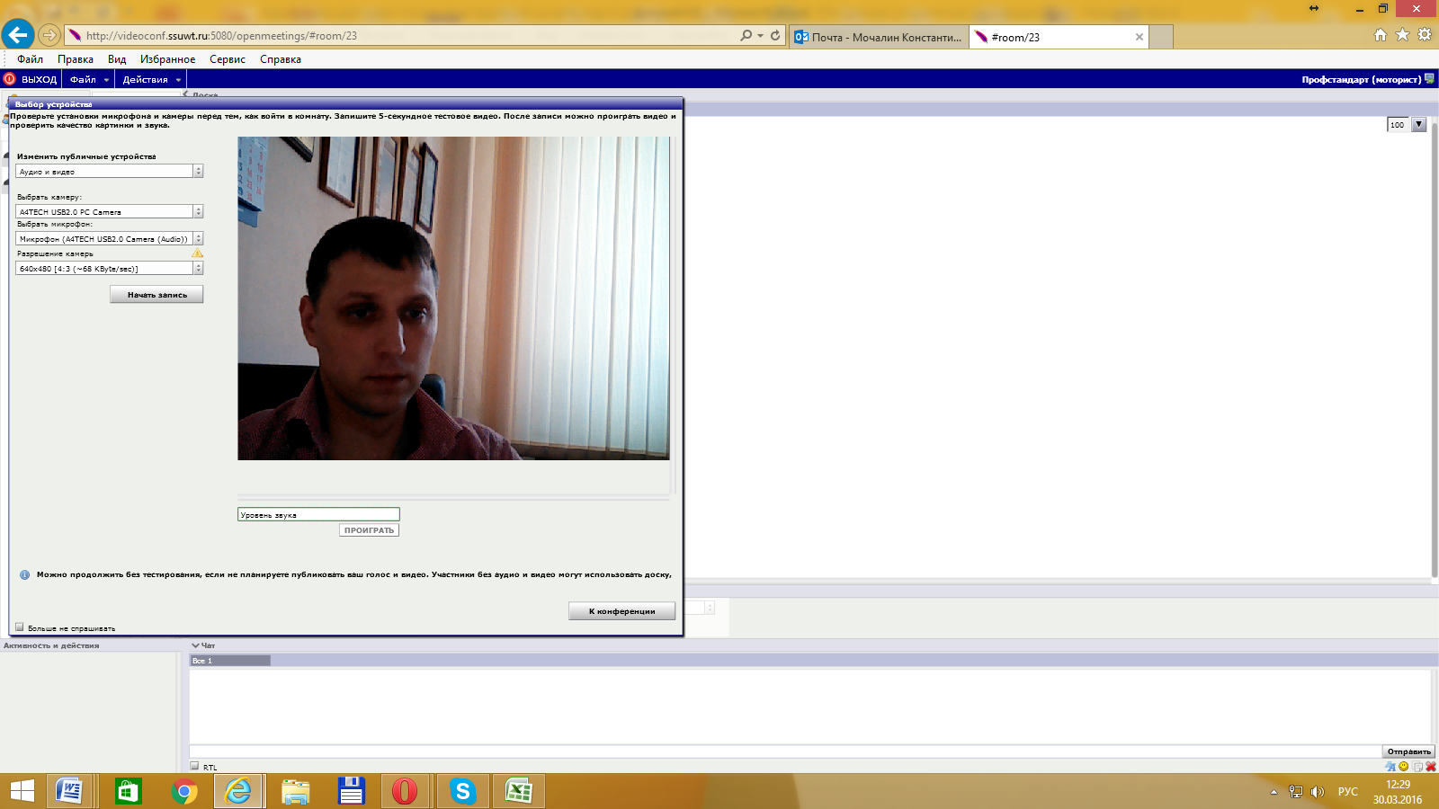
В открывшемся окне
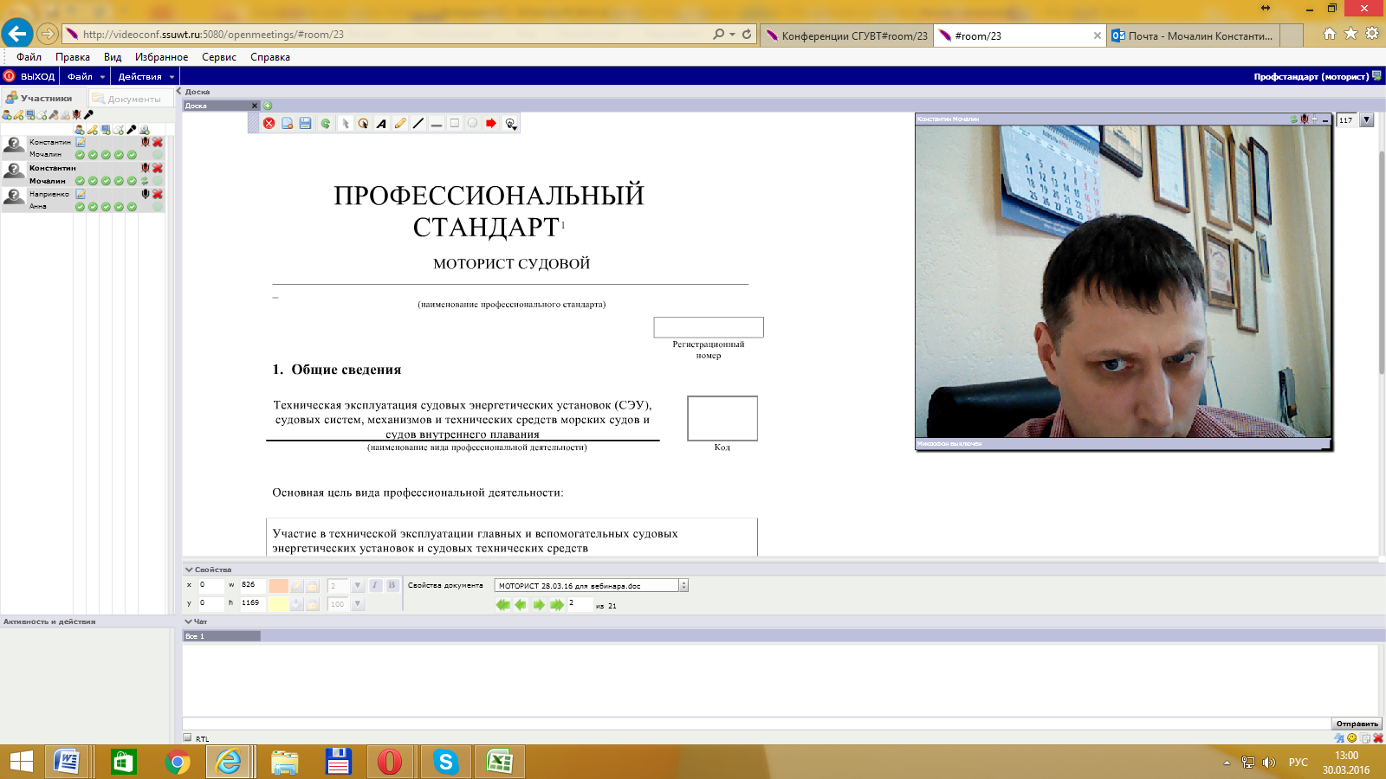
Внизу страницы ЧАТ, слева ВСЕ ПОЛЬЗОВАТЕЛИ, причём когда говорит один из участников то ниже красного крестика будет в этот момент загораться зелёный кружочек.Посередине страницы будет листаться профессиональный стандарт, который мы и будем обсуждать.

